Добавление столбца в таблицу

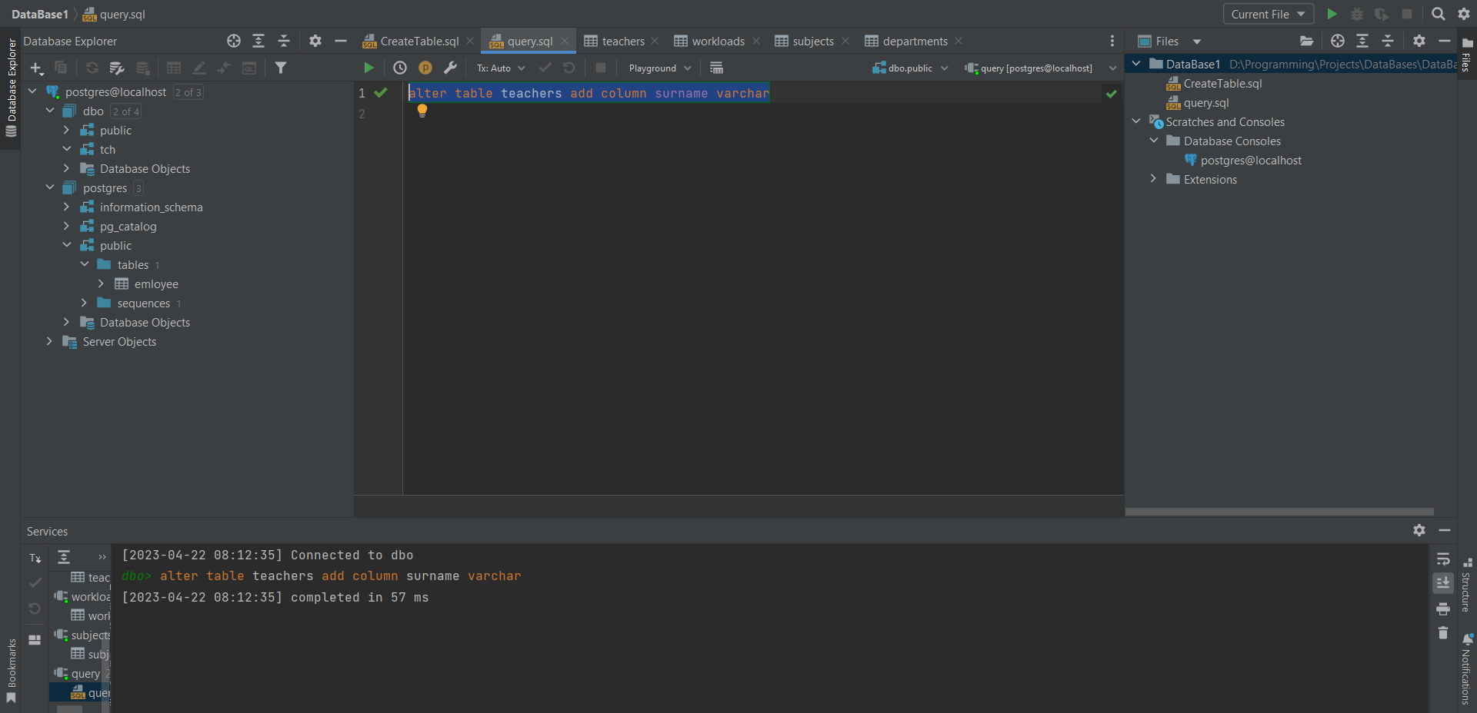

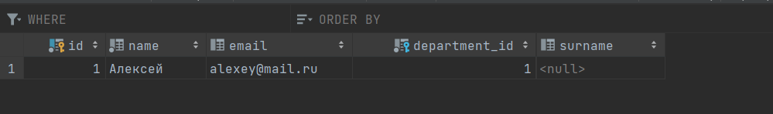

Удаление столбца из таблицы

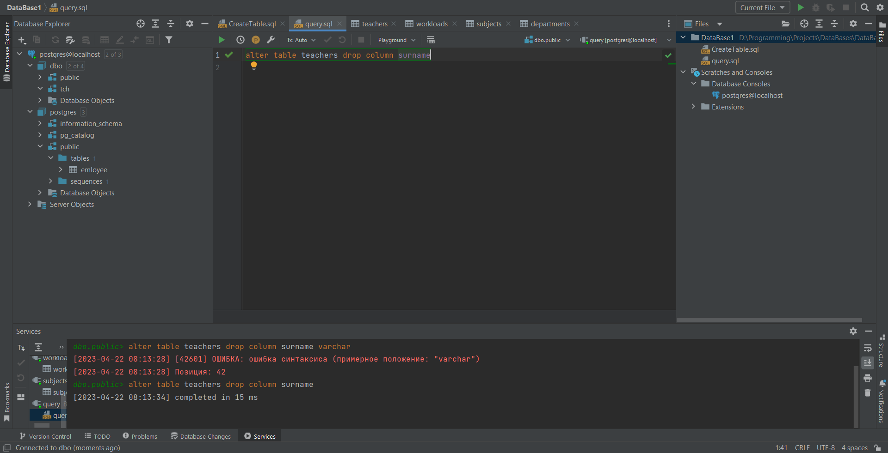

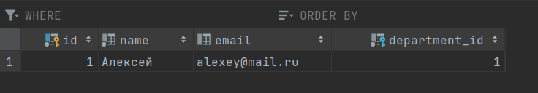

Чтение заданных столбцов из одиночной таблицы

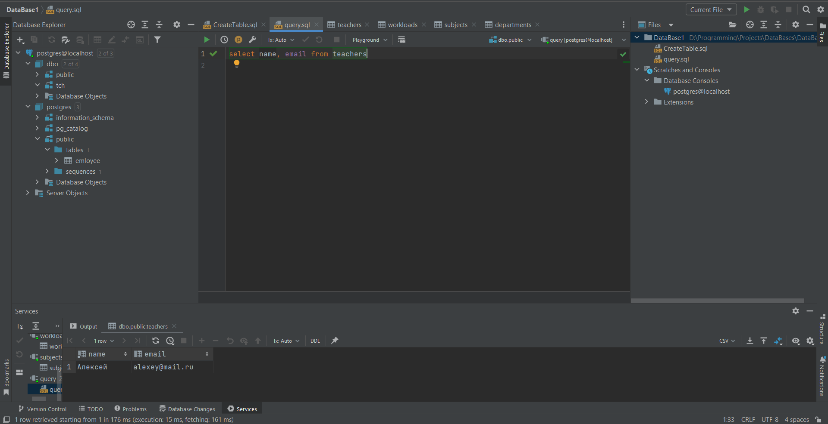

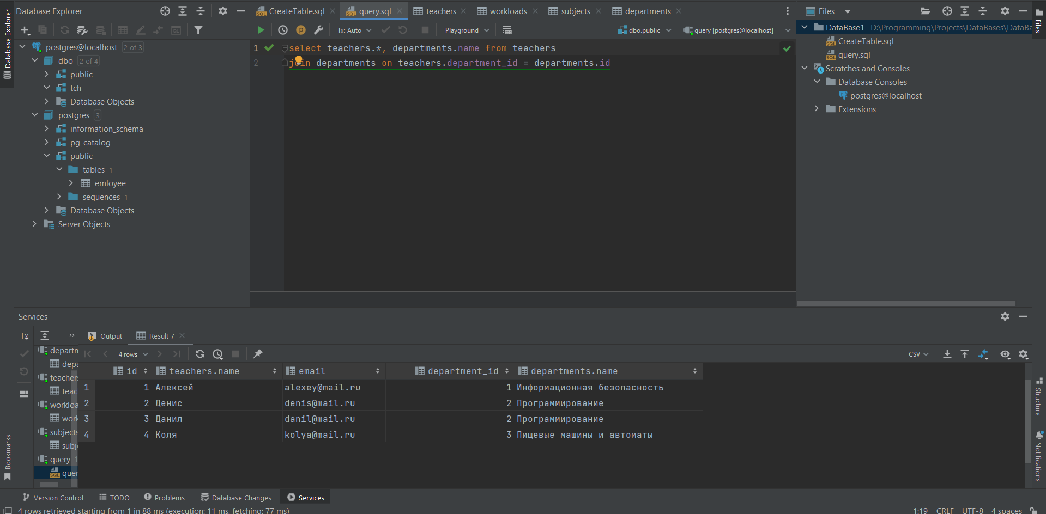

Чтение заданных строк из одиночной таблицы

Извлечение столбцов из тех строк таблицы teachers, где значение столбца name равно «Алексей»

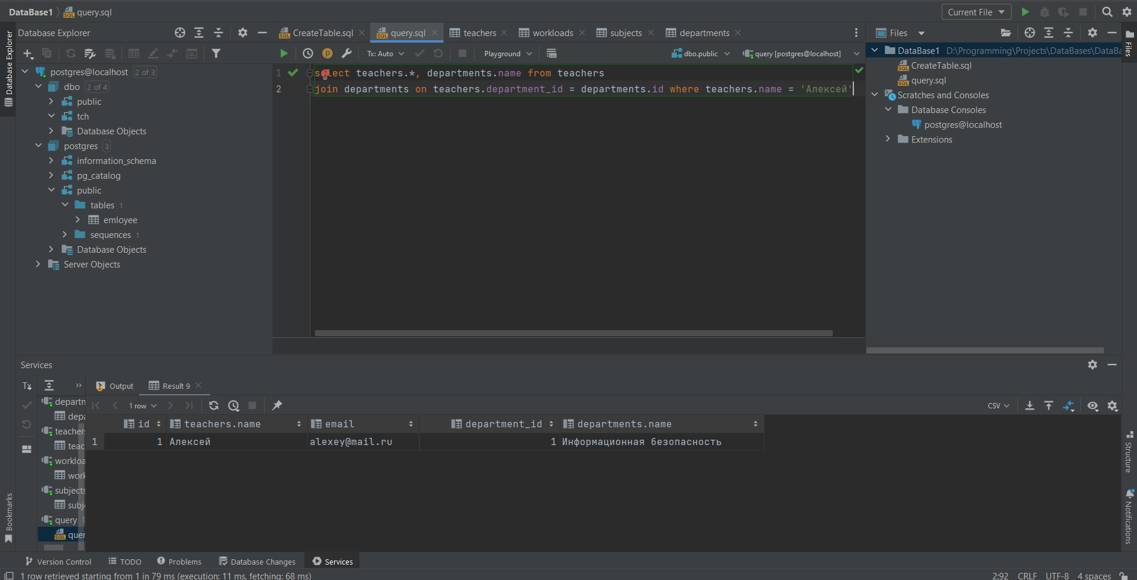

Чтение заданных строк и столбцов из одиночной таблицы

Еще одна форма предложения WHERE предполагает задания списка значения, которые может иметь столбец. Это делается с помощью ключевого слова IN:

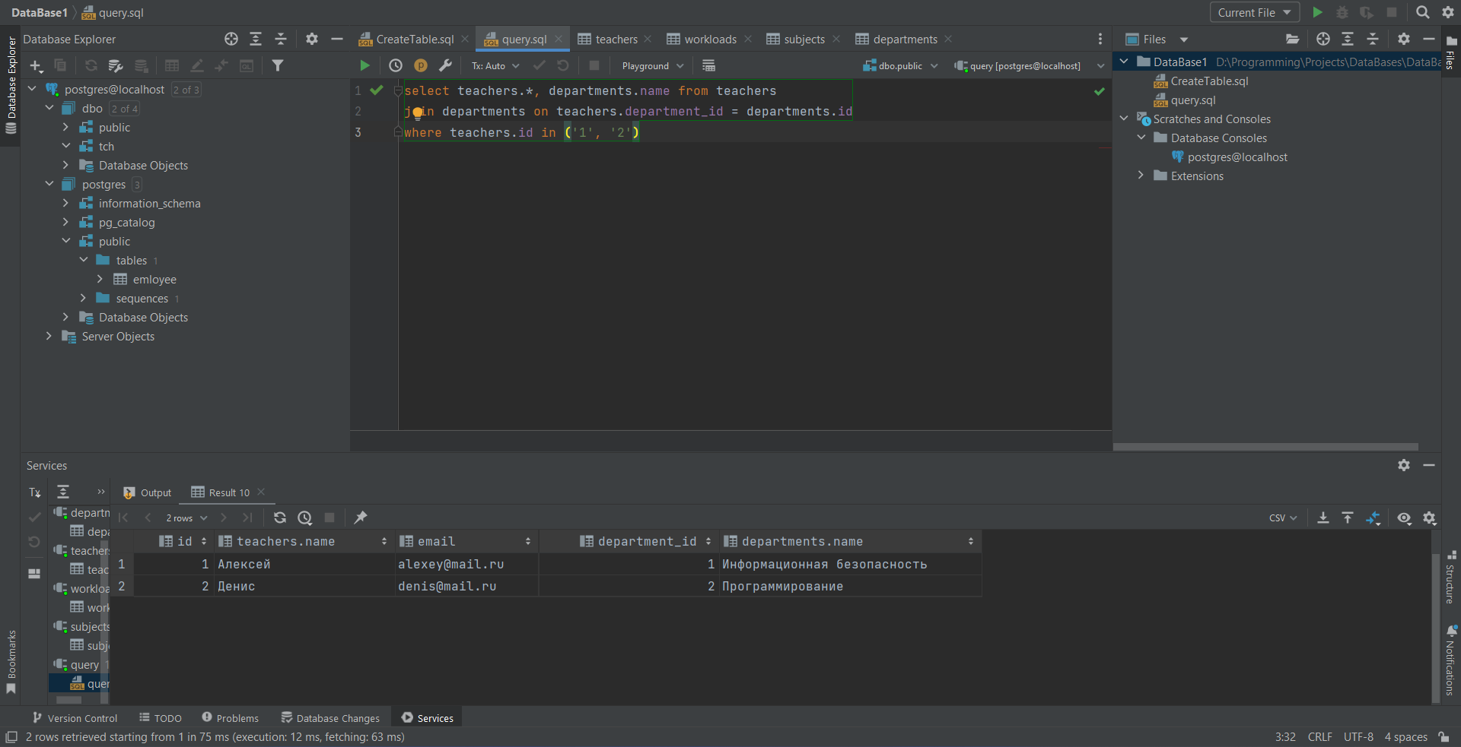

Чтобы выбрать строки, у которых столбец не равен какому-либо значению, используем ключевое слово NOT IN:

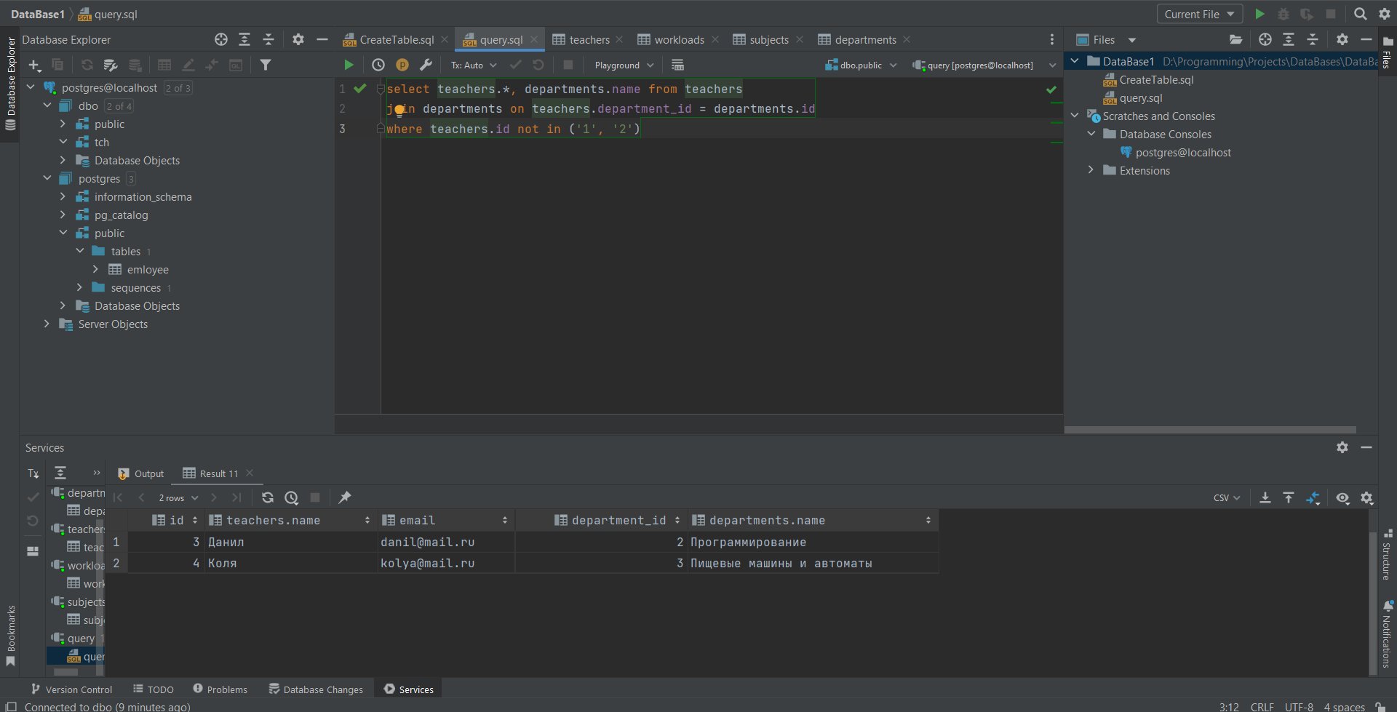

Для задания диапазонов используем ключевое слово BETWEEN:

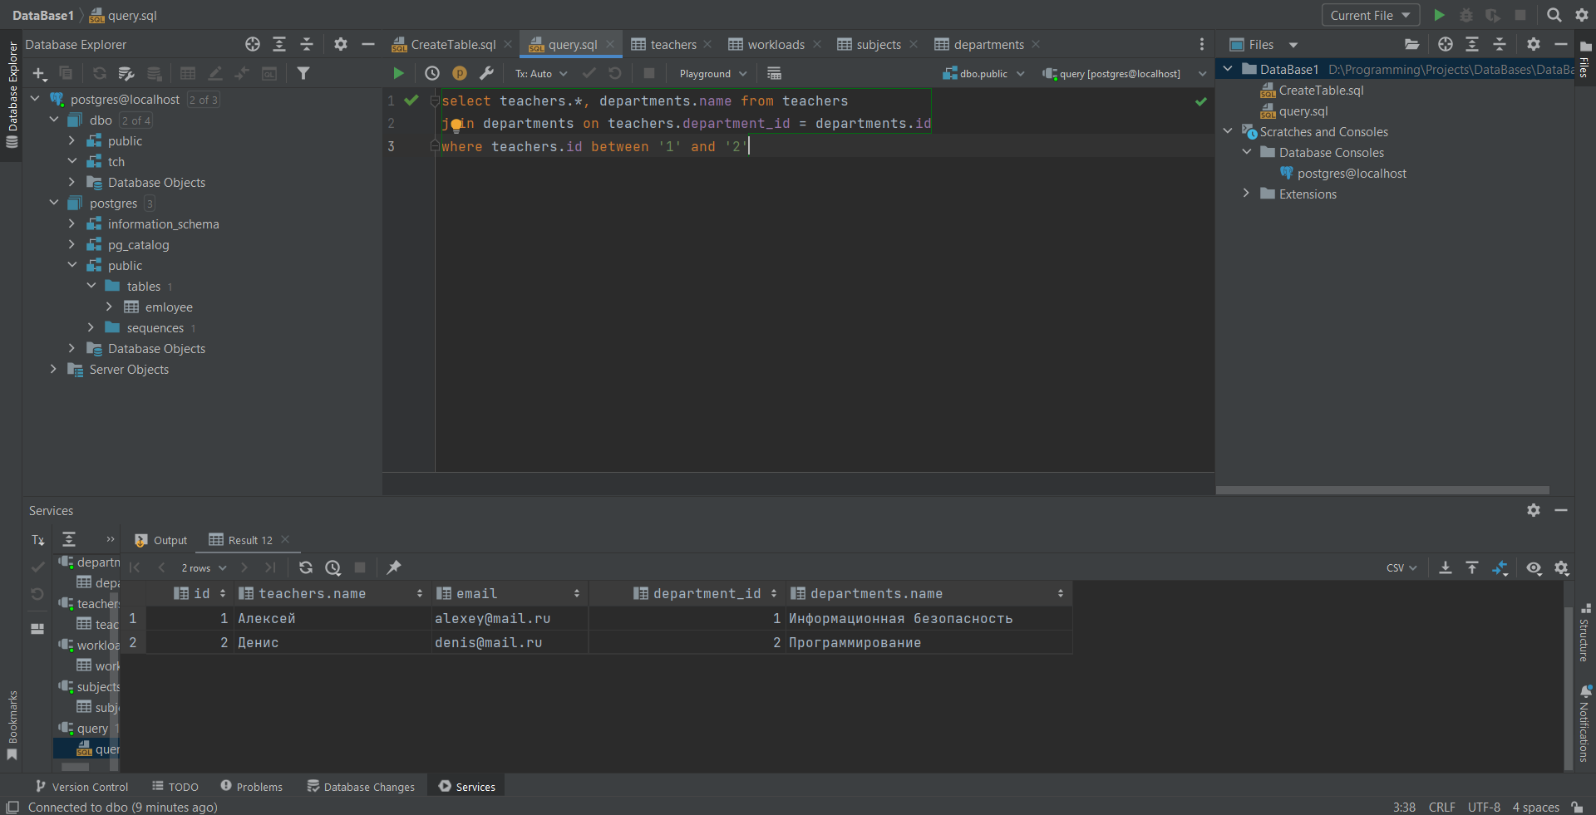

Символ процента представляет последовательность одного или нескольких произвольных символов. Запрос, возвращающий строки книг, чьи названия начинаются с «Д»:

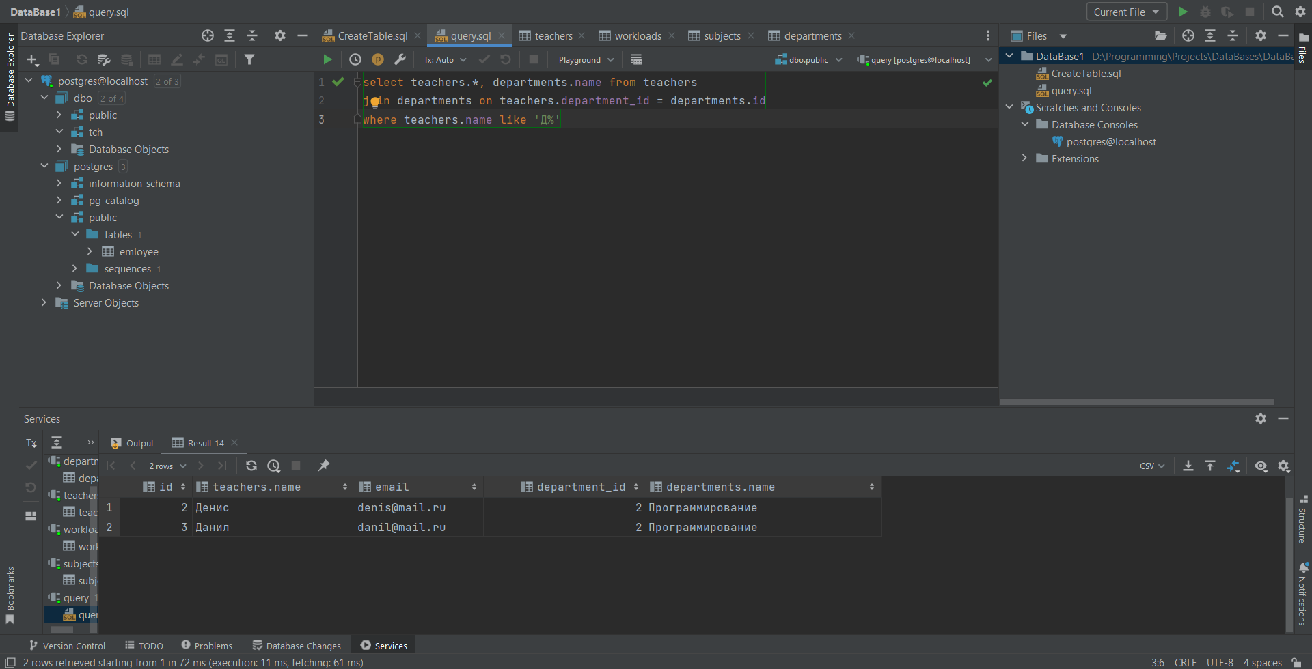

Сортировка результатов

Если нужно отсортировать строки результата в алфавитном порядке, то используется конструкция ORDER BY:

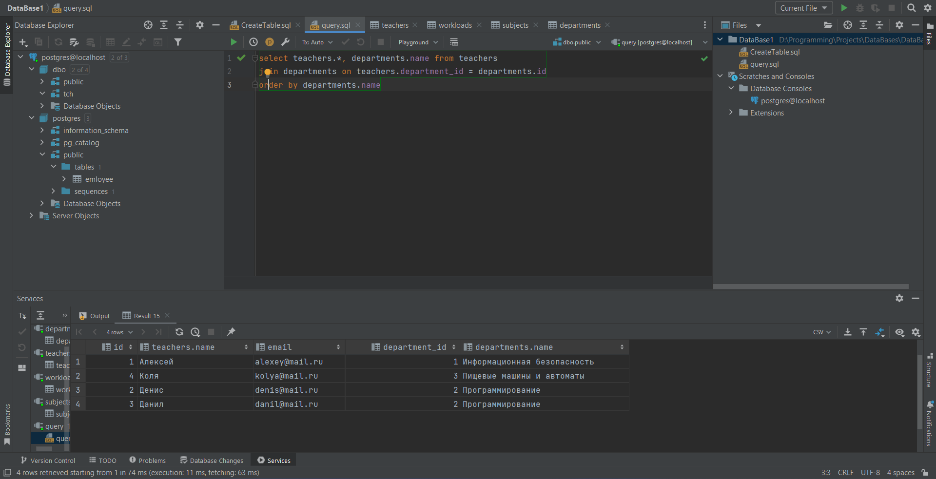

Ключевое слово DESC используется для сортировки по убыванию:

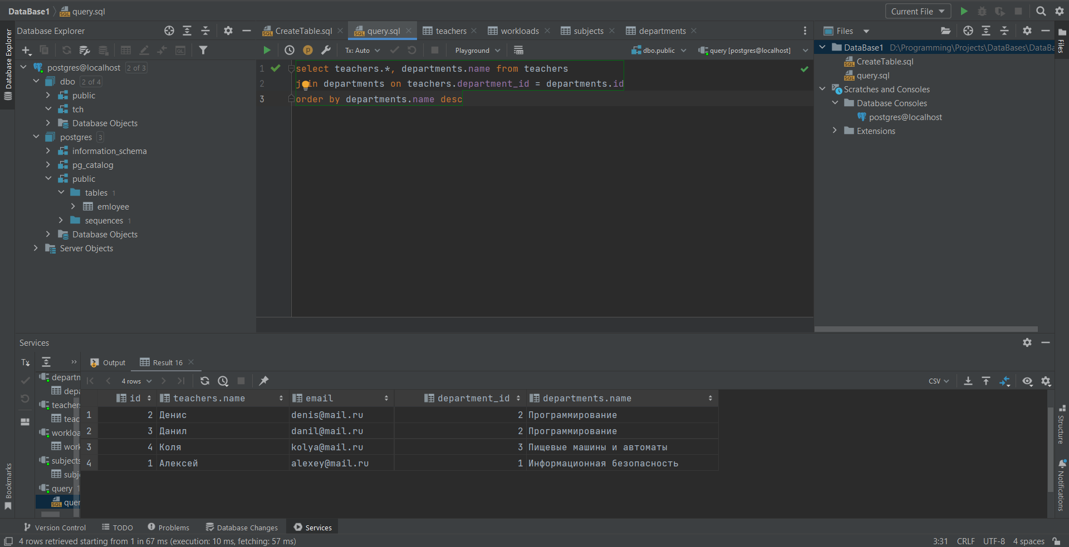

Функция COUNT подсчитывает количество строк в результате:

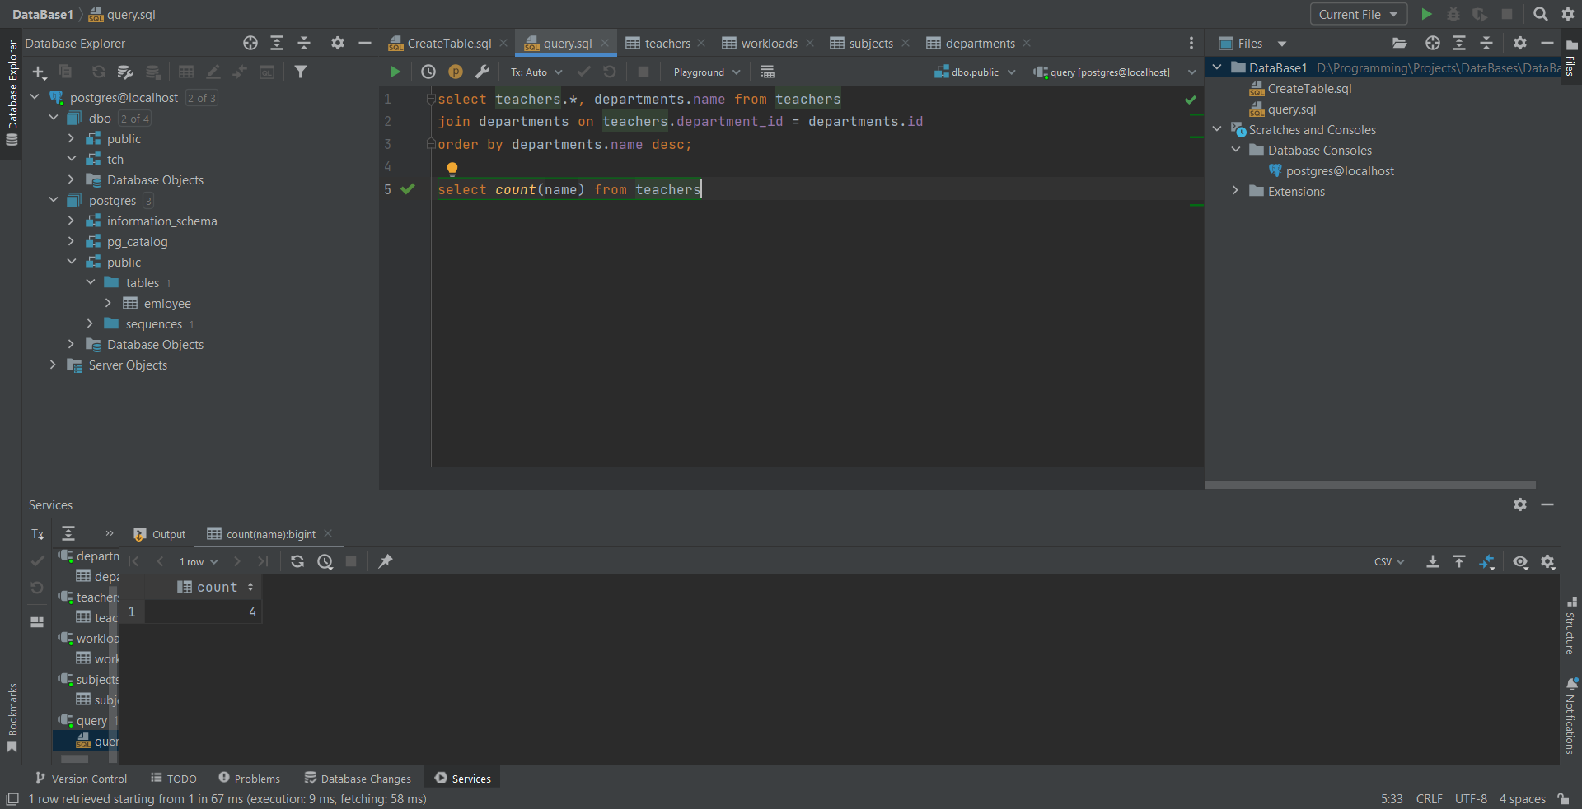

Функция SUM вычисляет сумму значений числового столбца:

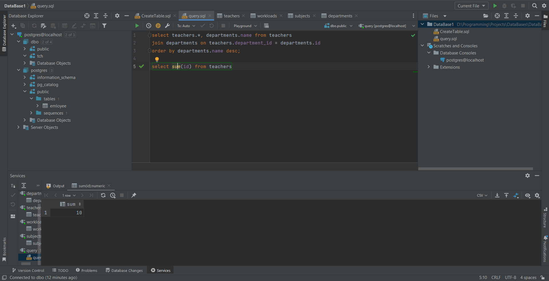

С помощью функции MIN найдем минимальное значение name:

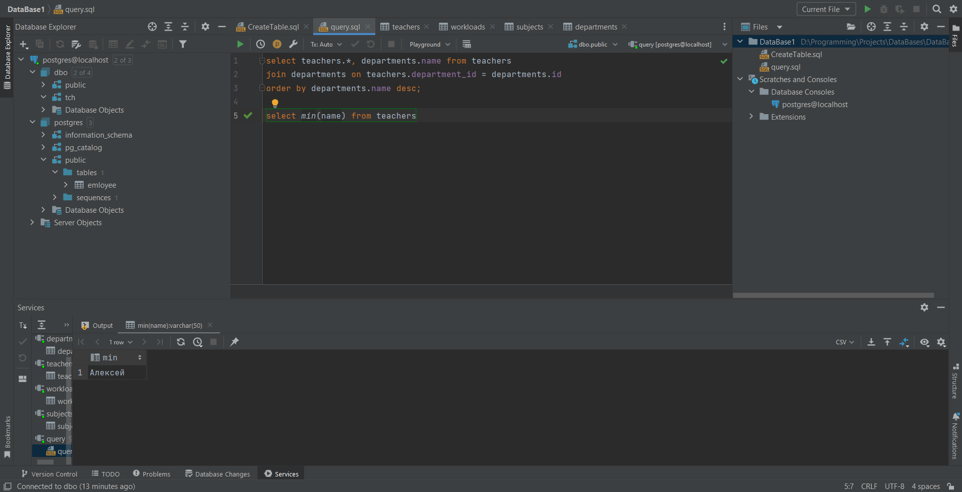

Чтение данных из нескольких таблиц с применением вложенных запросов:

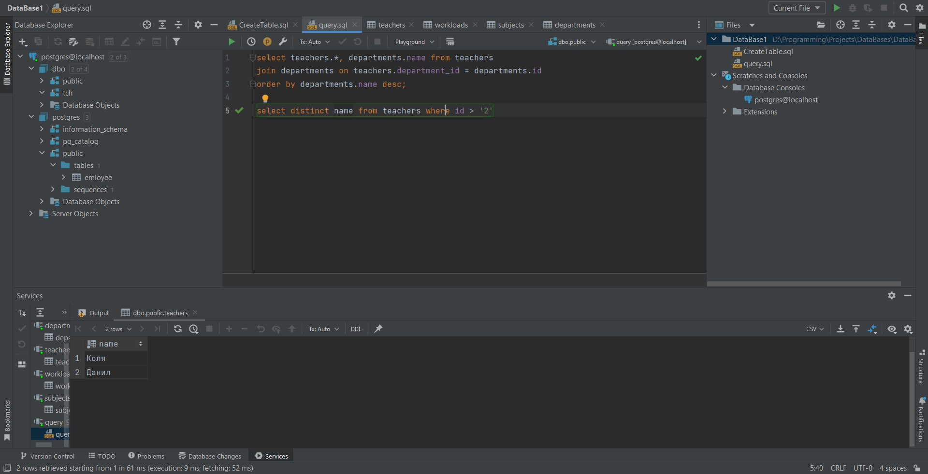

Изменение данных

